УКРАЇНА
Коломийська районна державна адміністрація
Івано-Франківської області
Відділ освіти

Воскресінцівська загальноосвітня школа І-ІІІ ст.

78213, с.Воскресінці, Коломийського району, Івано-Франківської обл. вул. Шкільна,2, тел 2-76-57

.
Ліцензований обсяг прийому | Фактична кількість осіб, які навчаються у закладі освіти в 2017-2018 н.р.
школа І ступеня: 60 учнів | школа І ступеня: 69 учнів
школа ІІ ступеня: 60 учнів | школа ІІ ступеня: 81 учнів
школа ІІІ ступеня: 30 учнів | школа ІІІ ступеня: 10 учнів

Фактична кількість осіб, які навчаються у закладі освіти в 2017-2018 н. р.
1кл. | 2кл. | 3кл. | 4кл. | 5кл. | 6кл. | 7кл. | 8кл. | 9кл. | 10кл | 11кл
10 | 18 | 23 | 18 | 12 | 14 | 16 | 12 | 27 | 5 | 5
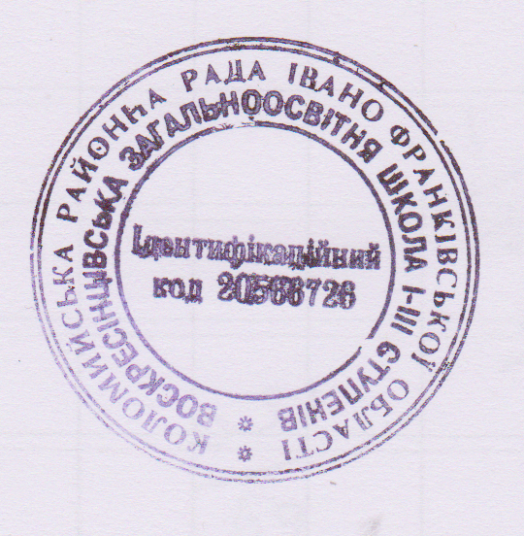

Директор Томащук Г.В.

